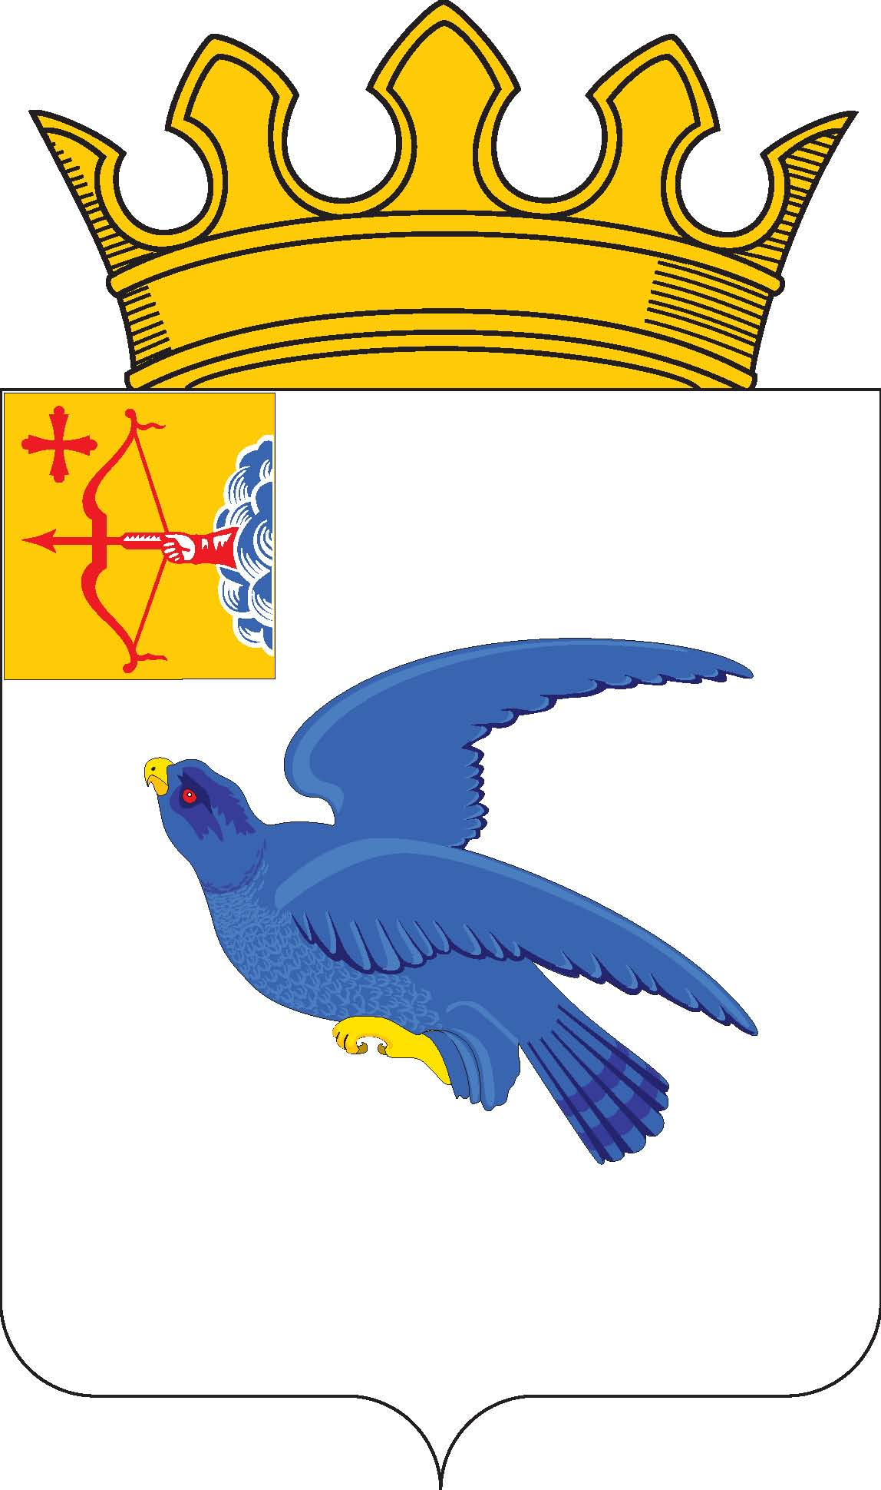

РАЙОННАЯ ДУМА
МАЛМЫЖСКОГО РАЙОНА КИРОВСКОЙ ОБЛАСТИ
шестого созыва

РЕШЕНИЕ

28.10.2021 № 2/3
г. Малмыж

О заключении на проект решения районной Думы Малмыжского района «О внесении изменений в решение районной Думы Малмыжского района от 21.12.2020 № 3/49»

В соответствии с Уставом муниципального образования Малмыжский муниципальный район Кировской области, Положением о контрольно-счетной комиссии муниципального образования Малмыжский муниципальный район Кировской области, утвержденным решением районной Думы Малмыжского района от 20.12.2013 № 4/26 «Об утверждении Положения о контрольно-счетной комиссии Малмыжского района Кировской области», заслушав заключение председателя контрольно-счётной комиссии Малмыжского района Кулапиной Гульнары Анисовны на проект решения районной Думы Малмыжского района «О внесении изменений в решение районной Думы Малмыжского района от 21.12.2020 № 3/49», районная Дума Малмыжского района РЕШИЛА:
1. Заключение председателя контрольно-счётной комиссии Малмыжского района Кулапиной Гульнары Анисовны на проект решения районной Думы Малмыжского района «О внесении изменений в решение районной Думы Малмыжского района от 21.12.2020 № 3/49» принять к сведению. Прилагается.
2. Опубликовать настоящее решение в Информационном бюллетене органов местного самоуправления муниципального образования Малмыжский муниципальный район Кировской области.

Председатель районной Думы
Малмыжского района О.Г. Толстобокова

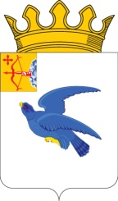
КОНТРОЛЬНО-СЧЕТНАЯ КОМИССИЯ МАЛМЫЖСКОГО РАЙОНА
612920, г. Малмыж, ул. Чернышевского 2а,тел. 8(83347) 2-05-77, факс 2-05-77
25.10.2021 г. Малмыж
Заключение № 3-р
на проект решения районной Думы Малмыжского района
«О внесении изменений в решение районной Думы Малмыжского района от 21.12.2020 №3/49 «Об утверждении бюджета муниципального образования Малмыжский муниципальный район Кировской области на 2021 год и плановый период 2022 и 2023 годов».

Заключение на проект решения районной Думы Малмыжского района «О внесении изменений в решение районной Думы Малмыжского района от 21.12.2020 № 3/49 «Об утверждении бюджета муниципального образования Малмыжский муниципальный район Кировской области на 2021 год и плановый период 2022 и 2023 годов» (далее – Проект решения) подготовлено в соответствии с:
- Бюджетным кодексом Российской Федерации,
- Положением о бюджетном процессе в муниципальном образовании Малмыжский муниципальный район Кировской области, утвержденным решением Районной Думы Малмыжского района от 29.11.2013 № 5/25 (далее – Положение о бюджетном процессе в Малмыжском районе),
- Положением о контрольно-счетной комиссии муниципального образования Малмыжский муниципальный район, утвержденным решением районной Думы Малмыжского района от 20.12.2013 № 4/26,
- Приказом Минфина России от 06.06.2019 №85н «О Порядке формирования и применения кодов бюджетной классификации Российской Федерации, их структуре и принципах назначения» (далее – Приказ Минфина России №85н),
- Приказом Минфина России от 08.06.2020 №99н «Об утверждении кодов (перечней кодов) бюджетной классификации Российской Федерации на 2021 год (на 2021 год и на плановый период 2022 и 2023 годов)» (далее – Приказ Минфина России №99н).
Проект решения представлен администрацией Малмыжского района в районную Думу Малмыжского района 19.10.2021 года.
В ходе экспертизы было установлено, что представленные изменения в бюджет не содержат изменений показателей межбюджетных трансфертов из областного бюджета согласно Законопроекту о внесении изменений в Закон Кировской области от 17.12.2020 №434-ЗО «Об областном бюджете на 2021 год и плановый период 2022 и 2023 годов» от 18.10.2021 года.
ОБЩАЯ ХАРАКТЕРИСТИКА ИЗМЕНЕНИЙ
В соответствии с предоставленным Проектом решения предлагается изменить основные характеристики бюджета Малмыжского района на 2021 год к изменениям от 16.07.2021 №4/59:
- снизив общий объем доходов на 3124,5 тыс. рублей (на 0,6%) за счет снижения налоговых и неналоговых доходов на 599,9 тыс. рублей или 0,5%, безвозмездных поступлений из областного бюджета на 2524,6 тыс. рублей или 0,6%;
- увеличив общий объем расходов на 2803,99 тыс. рублей (на 0,5%), за счет кредитов от кредитных учреждений;
Дефицит бюджета при этом увеличится на 5928,49 тыс. рублей (на 36,8%).
ДОХОДНАЯ ЧАСТЬ БЮДЖЕТА
В результате вносимых изменений согласно представленному Проекту доходная часть бюджета района в 2021 году составит 529077,87 тыс. рублей (Приложение №5).
К первоначальным показателям доходная часть бюджета вырросла на 9500,05 тыс. рублей или на 1,8%, в том числе налоговые и неналоговые поступления на 5638,02 тыс. рублей или на 5%, безвозмездные поступления на 3862,03 рублей или на 1%.
Согласно сведениям финансового управления администрации Малмыжского района прогнозные поступления налоговых и неналоговых доходов по отношению к последним изменениям снизятся на 599,9 тыс. рублей в связи со снижением доходов от оказания платных услуг (в том числе снижения по образовательным учреждениям и увеличения по учреждениям культуры).
Согласно изменениям в областной бюджет Малмыжскому муниципальному району увеличиваются межбюджетные трансферты:
МБТ | Сумма, тыс. руб.
Субвенции
Госстандарт на общее образование | +2178
Госстандарт на дошкольное образование | +1418,6
Выплата коммунальных работникам культуры (село) | +17
Выплата коммунальных работникам образования (село) | +660
На содержание отдела сельского хозяйства администрации района | -2,49
Осуществление деятельности опеки и попечительства | +53,9
Выплаты на содержание ребенка в семье опекуна, приемному родителю | +490
Приобретение жилья детям-сиротам | -709
Выплаты за работу по подготовке и проведению ГИА | -79,8
Организация деятельности КДН | +35,9
Итого | +4062,11
Субсидии
Ремонт спортзала в школе с. Тат-Верх-Гоньба | -6,8
Поддержка отрасли культуры (модернизация библиотек) | +176,97
ППМИ | -158,14
На выполнение расходных обязательств м.о. | +2726,7
Итого | +2738,73
Иные МБТ на стимулирование прироста налоговых поступлений | +34,8
Всего | +6835,64
Изменения, коснувшиеся прогнозируемых доходов 2022 года, связаны с предоставлением средств областного бюджета на реализацию мероприятий ГП Кировской области «Охрана окружающей среды, воспроизводство и использование природных ресурсов» в размере 6171,8 тыс. рублей. Средства определяются в бюджете района как МБТ, передаваемые Малмыжскому городскому поселению (п.1.4. проекта решения). Необходимо уточнитть в тексте проекта год предоставления субсидии.
РАСХОДНАЯ ЧАСТЬ БЮДЖЕТА
В результате вносимых изменений расходы бюджета на 2021 год составят 551117,59 тыс. рублей.
К первоначальным показателям расходная часть бюджета вырастет на 24292,65 тыс. рублей или на 4,6%.
Необходимо отметить, что в расходах не учтены межбюджетные трансферты, передаваемые из областного бюджета в соответствии с Законопроектом от 18.10.2021 года.
Представленные изменения коснуться шести разделов классификации расходов бюджетов (0100, 0400, 0500, 0700, 0800, 1000, 1400) (Приложение №8) по пяти ГАБС (Приложение №9) в рамках восьми муниципальных программ и не программным расходам по районной Думе Малмыжского района, которые увеличиваются на 2,74 тыс. рублей на уплату иных платежей (Приложение №7).
Распределение в рамках муниципальных программ представлено в таблице.
Муниципальные программы | Вид расхода | Администрация района  (936) | Финансовое управление  (912) | Управление образования  (905) | Управление культуры  (937)
Всего расходов, в т.ч. | Х | +790,84 | +2320 | -1891,44 | +1581,87
Всего расходов, в т.ч. | 100 | +262 | +100 | -214,6 | +1685,75
Всего расходов, в т.ч. | 200 | +128,84 |  | -1594 | -103,9
Всего расходов, в т.ч. | 400 | -
Всего расходов, в т.ч. | 500 | - | +2120
Всего расходов, в т.ч. | 800 | +400 |  | -82,84
Развитие образования в Малмыжском районе | Х | +66,21 | - | -1906,46 | -
Развитие образования в Малмыжском районе | 100 | - |  | -214,60
Развитие образования в Малмыжском районе | 200 | +66,21 | - | -1609 | -
Развитие образования в Малмыжском районе | 400 | - | - | -
Развитие образования в Малмыжском районе | 800 | - | - | -82,84
Развитие культуры в Малмыжском районе | Х | - | - | - | +1581,87
Развитие культуры в Малмыжском районе | 100 | - | - | - | +1685,75
Развитие культуры в Малмыжском районе | 200 | - | - | - | -103,90
Развитие муниципального управления в муниципальном образовании Малмыжский муниципальный район Кировской области | Х | +7,36 |  | - | -
 | 100 | +262
 | 200 | -254,64 |  | - | -
Управление муниципальными финансами и регулирование межбюджетных отношений | Х | +708 | +2320 | - | -
 | 100 |  | +100
 | 500 | +708 | +2120 | - | -
Обеспечение безопасности и жизнедеятельности населения Малмыжского района | Х | +200 | - | - | -
 | 200 | +200
Развитие транспортной системы в Малмыжском районе | Х | +400
Развитие транспортной системы в Малмыжском районе | 800 | +400
Управление муниципальным имуществом | Х | +117,27 | - | - | -
Управление муниципальным имуществом | 200 | +117,27 | - | - | -
Профилактика правонарушений и преступлений в Малмыжском районе | Х |  |  | 15
 | 200 | - |  | 15
Изменения обеспечиваются, как уже было сказано, за счет получения кредитов кредитных учреждений без планирования уплаты по ним, а также за счет перераспределения выделенных ассигнований по ГРБС. Основной причиной увеличения расходов на оплату труда явилось повышение заработной платы учреждениям образования, культуры и муниципальным служащим. Увеличение за счет средств областного бюджета в данных изменениях не учтены.
По муниципальной программе «Развитие образования в Малмыжском районе» снижены средства местного бюджета на оплату труда, закупки товаров, работ, услуг и иные бюджетные ассигнования учреждениям образования, но увеличены средства на ремонт жилья детей-сирот на 66,21 тыс. рублей. В основном средства переаспределяются по целевым направлениям расходов программы, в том числе:
- на содержание дошкольных учреждений – (-690,87) тыс. рублей,
- на содержание школ – (-895,25) тыс. рублей,
- на содержание учреждений дополнительного образования (ДЮСШ и ДДТ) – (-832,54) тыс. рублей.
По программе «Развитие культуры в Малмыжском районе» - увеличиваются средства на оплату труда и закупки товаров, работ, услуг, в том числе за счет прогнозирования доходов от оказания платных услуг, исключаются средства областного бюджета на проведение мероприятий «Сабантуй», «Казанская» в сумме 400 тыс. рублей,, в том числе:
- на содержание Малмыжской ДШИ им. С.Б.Сахара - +815,36 тыс. рублей,
- на содержание Малмыжского РЦКиД - +182,9 тыс. рублей,
- на содержание Малмыжской краеведческого музея – 371,1 тыс. рублей,
- на содержание Малмыжской ЦБС – (-70) тыс. рублей,
- на содержание Управлениея культуры - +682,56 тыс. рублей.
В рамках программы «Развитие муниципального управления в муниципальном образовании Малмыжский муниципальный район Кировской области» расходы на содержание МКУ «Служба хозяйственного обеспечения» снизятся на 18,64 тыс. рублей, в том числе за счет снижения расходов на закупки товаров, работ, услуг на 280,64 тыс. рублей и увеличению на выплату заработной платы на в сумме 262 тыс. рублей.
По программе «Управление муниципальными финансами и регулирование межбюджетных отношений» финансовому управлению администрации Малмыжского района увеличиваются средства на оплату труда в размере 100 тыс. рублей и на предоставление МБТ на поддержку мер по сбалансированности бюджетов в размере 2120 тыс. рублей (Приложение №12) – Аджимскому, Арыкскому, Большекитякскому, Калининскому, Каксинвайскому, Константиновскому, Преображенскому, Ральниковскому, Савальскому, Староирюкскому и Старотушкинскому сельским поселениям.
В рамках программы «Обеспечение безопасности и жизнедеятельности населения Малмыжского района» расходы увеличатся на 200 тыс. рублей в целях создания условий для оказания медицинской помощи.
По программе «Развитие транспортной системы в Малмыжском районе» увеличиваются ассигнования на предоставление субсидии Малмыжскому ПАТ в размере 400 тыс. рублей
В рамках программы «Профилактика правонарушений и преступлений в Малмыжском районе» увеличиваются средства на организацию трудовой деятельности подростков в каникулярное время в размере 15 тыс. рублей.
По программе «Управление муниципальным имуществом» увеличены ассигнования на мероприятия по предоставлению муниципального имущества в аренду в размере 28 тыс. рублей, на проведение технической инвентаризации недвижимого имущества в размере 185 тыс. рублей, на содержание муниципальной недвижимости в сумме 117,27 тыс.рублей, в том числе за счет снижения расходов на работы по формированию и постановке на кадастровый учет земельных участков для предоставления многодетным семьям в размере 213 тыс. рублей.
ДЕФИЦИТ БЮДЖЕТА
В результате вносимых изменений в доходную и расходную части дефицит бюджета района в 2021 году вырастет к первоначальному более чем в 3 раза, к последним изменениям на 5928,49 тыс. рублей, составив 22039,72 тыс. рублей (Приложение №10).
Источником финансирования дефицита бюджета, как уже указывалось, являются остатки средств на счете по учету средств бюджета, сложившиеся на 01.01.2021 года, в сумме 10235,27 тыс. рублей (Приложение№10) и муниципальные заимствования (Приложение №15).
Размер дефицита бюджета района соответствует установленным ст.92.1 БК РФ ограничениям, но практически достиг максимально допустимого размера.
При этом необходимо отметить, что средств на гашение кредитов кредитных учреждений в 2021 году не планируется. Согласно Приложений №10 и №15 размер кредитов кредитных планируется увеличить на 4804,45 тыс. рублей, что составит в конечном итоге 11804,45 тыс. рублей, кредиты вышестоящих бюджетов не планируется (-3000 тыс. рублей).
В связи с отсутствием ассигнований, направляемых на гашение кредитов, верхний предел муниципального внутреннего долга увеличится соответственно и составит 11804,45 тыс. рублей (п. 1.6 Проекта решения).
Выводы
Изменения, вносимые в бюджет 2021 года - 28.10.2021, снизят доходы на 3124,5 тыс. рублей, увеличат расходы на 2803,99 тыс. рублей, за счет чего вырастет дефицит бюджета на 5928,49 тыс. рублей.
В ходе экспертизы было установлено, что представленные изменения в бюджет не содержат изменений показателей межбюджетных трансфертов из областного бюджета согласно Законопроекту о внесении изменений в Закон Кировской области от 17.12.2020 №434-ЗО «Об областном бюджете на 2021 год и плановый период 2022 и 2023 годов» от 18.10.2021 года. В целом за счет средств областного бюджета планируется увеличение ассигнований на 6835,64 тыс. рублей. Таким образом, экспертизой охвачен не актуальный проект, требующий дополнений и изменений.
Источником финансирования дефицита послужат муниципальные заимствования в кредитных учреждениях. Размер дефицита бюджета района соответствует установленным ст.92.1 БК РФ ограничениям, но фактически достиг максимально допустимого размера.
Согласно представленному проекту в 2021 году не планируется погашение основной суммы долга. Таким образом, на 1 января 2022 года планируется верхний предел муниципального долга в размере 11804,45 тыс. рублей.
Прогнозируется:
По доходам - снижение неналоговых доходов от оказания платных услуг на 599,9 тыс. рублей, в том числе снижения по учреждениям образования и увеличения по учреждениям культуры.
Расходы изменятся по 8 муниципальным программам по четырем ГАБС: администрации Малмыжского района, Управления образования, Управления культуры и Финансового управления увеличившись на 2801,27 тыс. рублей и не программным расходам на содержание аппарата районной Думы в сумме 2,74 тыс. рублей, в том числе по программам:
- «Развитие образования в Малмыжском районе» - (-1840,24) тыс. рублей,
- «Развитие культуры в Малмыжском районе» - +1581,87 тыс. рублей,
- «Развитие муниципального управления в муниципальном образовании Малмыжский муниципальный район Кировской области» - +7,36 тыс. рублей,
- «Управление муниципальными финансами и регулирование межбюджетных отношений» - +2320 тыс. рублей,
- «Обеспечение безопасности и жизнедеятельности населения Малмыжского района» - +200 тыс. рублей,
- «Развитие транспортной системы в Малмыжском районе» - +400 тыс. рублей,
- «Профилактика правонарушений и преступлений в Малмыжском районе» - +15 тыс. рублей,
- «Управление муниципальным имуществом» + 117,27 тыс. рублей.
Изменение расходов связано в основном с повышением заработной платы работников образования, культуры и муниципальных служащих, а также корректировкой безвозмездных поступлений из областного бюджета. В основном средства местного бюджета перераспределяются между целевыми направлениями внутри выделенных ассигнований ГРБС, а также перераспределяются между ГРБС.
Увеличивается ассигнования на предоставление МБТ на поддержку мер по сбалансированности бюджетов в размере 2120 тыс. рублей Аджимскому, Арыкскому, Большекитякскому, Калининскому, Каксинвайскому, Константиновскому, Преображенскому, Ральниковскому, Савальскому, Староирюкскому и Старотушкинскому сельским поселениям.
В ходе проверки Проекта решения имелись небольшие замечания, которые устранялись в ходе проведения экспертизы, а также необходимо откорректировать Проект решения в соответствии с Законопроектом Кировской области о внесении изменений в областной бюджет на 2021 год и плановый период.
ПРЕДЛОЖЕНИЯ:
Районной Думе Малмыжского района рассмотреть и утвердить проект решения районной Думы Малмыжского района «О внесении изменений в решение районной Думы Малмыжского района от 21.12.2020 № 3/49» с учетом средств областного бюджета и замечаниями.

Председатель
контрольно-счетной комиссии
Малмыжского района Г.А. Кулапина

